# Alternative tekster på bilder

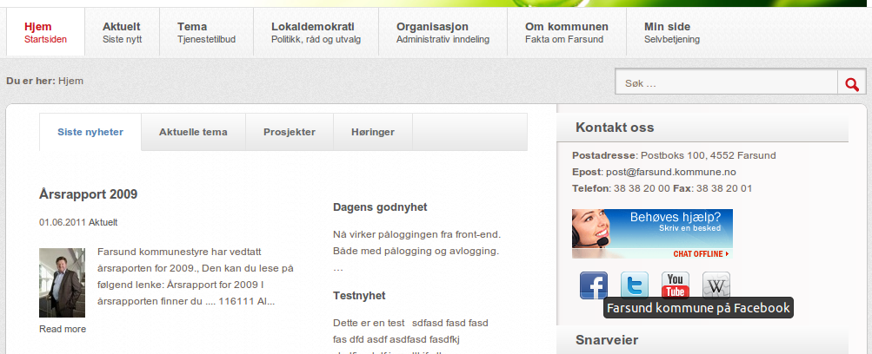

Figure

Husk å legge inn alternative tekster på bildene slik at vi ikke får trekk på dette i høstens vurdering.